 | № 01  18 января 2018  распространяется бесплатно
Сто пятерок
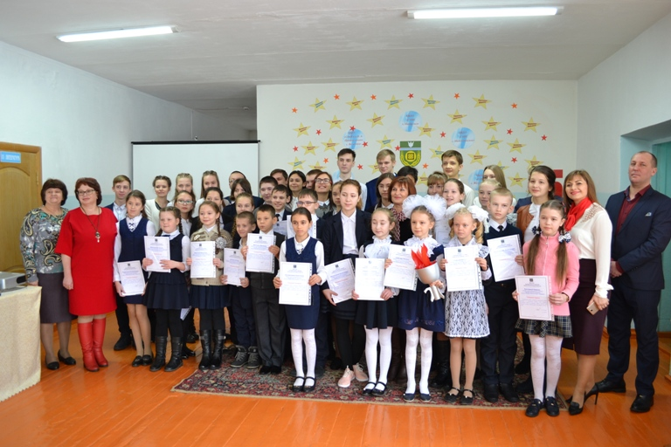
15 января в средней школе с. Найфельд Биробиджанского муниципального района прошла десятая церемония вручения премии «Сто пятерок» по итогам второй четверти первого полугодия 2017-2018 учебного года. Награды получили более сорока школьников из семи школ сельских поселений района. Награжденные ребята проявили высокие результаты в учебе, стали победителями олимпиад, спортивных состязаний, фестивалей и конкурсов. Заслуженные награды обучающимся вручила учредитель премии, председатель Законодательного Собрания ЕАО Любовь Павлова.
- Данная премия каждый год помогает нам выявить ребят, которые достигли больших успехов в учебе. Отрадно то, что с каждым разом Вас становится все больше и больше. Конечно, это не только заслуга самих ребят – это неустанный и кропотливый труд их педагогов, поддержка родителей. — отметила Любовь Алексеевна.
Слова поздравлений адресовали виновникам торжества заместитель главы администрации Биробиджанского муниципального района по социальным вопросам Анна Ляхова и директор средней школы с. Найфельд Ольга Константинова. В свою очередь учащиеся и родители награжденных школьников выступили с ответным словом.
В завершении торжественной части вокальная группа школьников преподнесла собравшимся творческий подарок.

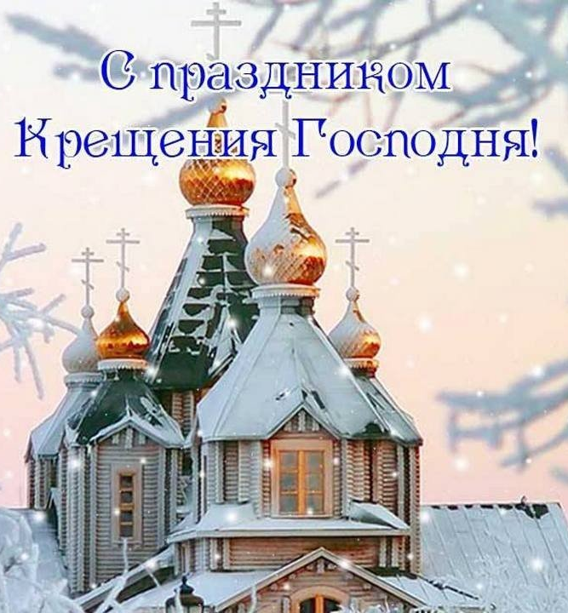
Дорогие земляки!  От всей души поздравляю Вас со светлым и радостным праздником - Крещением Господним!  Это один из самых почитаемых и долгожданных праздников для всех православных христиан. Он дарит надежду и любовь, способствует духовному обогащению и единению.  Издавна на Руси принято считать, что крещенская вода привносит в дом мир и покой, изгоняя все негативное. Праздник Крещения обращает нас к | истокам духовных традиций России, идеалам любви и милосердия, вдохновляет на добрые дела, он дан нам для того, чтобы мы по-новому взглянули на мир вокруг нас.  В этот особенный день желаю всем гармонии и спокойствия. Пусть мир и согласие приходят в каждый дом, а святая вода смоет недуги и подарит крепкое здоровье Вам и Вашим близким!  Глава  муниципального района Е.П. Кочмар

Дрова ко двору
 | В селе Кирга Биробиджанского муниципального района живет ветеран педагогического труда, отличник народного просвещения Томилко Валентина Антоновна. В прошлом году ей исполнилось 85 лет, 48 из которых она посвятила преподаванию в Киргинской школе.  В середине декабря 2017 года пенсионерка пришла на встречу, которую проводил глава Биробиджанского муниципального района Евгений Кочмар в селе Кирга. Валентина Антоновна обратилась к руководителю района с просьбой оказать материальную помощь в приобретении дров, так как ее материальное положение не позволяет ей приобрести необходимое на зиму топливо. Евгений Петрович пообещал пенсионерке в кротчайшие сроки решить проблему с заготовкой дров.  Вернувшись в районную администрацию, глава немедленно дал поручение об оказании заслуженному работнику педагогического труда помощи. Проводимые мероприятия постоянно находились на личном контроле главы муниципального образования. И вот 11 января машина с необходимыми дровами прибыла по адресу Валентины Антоновны.  Стоит отметить, что к проблеме пенсионерки помимо администрации Биробиджанского муниципального района подключились местный политический совет всероссийской партии «Единая Россия» и предприниматель Людмила Викторовна Саянина. На заседании политсовета партии решение об оказании материальной помощи пенсионерке было принято единогласно. Из бюджета «Единой России» выделили часть необходимой суммы. В свою очередь неравнодушная предпринимательница Людмила Саянина помогла с распилом и доставкой дров по адресу пенсионерки.  - Главной задачей органов местного самоуправления является повышение качества жизни населения. На проводимых встречах с населением мы готовы выслушать все проблемы, с которыми сталкиваются жители сел и решить их в рамках своих полномочий. Валентина Антоновна обратилась к нам со своей бедой. Зимы на нашей территории продолжительны и весьма суровы. Одиноким пенсионерам зачастую не к кому обратиться за помощью, и кто как не мы – органы исполнительной власти должны оказывать максимальную поддержку местному населению. Призываю всех жителей Биробиджанского муниципального района, обращайтесь к нам со своими проблемами, принимайте активное участие во встречах с руководителями территории и жизни района, ведь только вместе мы сможем преодолеть все трудности, возникающие в нашем Биробиджанском районе и улучшить жизнь жителей сел, - сказал глава Биробиджанского муниципального района Евгений Кочмар.

На комиссии КДН
Первое в новом году заседание комиссии по делам несовершеннолетних и защите их прав, прошедшее 16 января 2018 года в администрации Биробиджанского муниципального района, имело насыщенную повестку дня. В числе персональных дел, а их поступило на рассмотрение четыре, числились три ходатайства образовательных организаций и один общий вопрос.  По итогу заседания было вынесено три штрафа в размере от 100 до 250 рублей, одно предупреждение, назначены контроли за обучающимися | 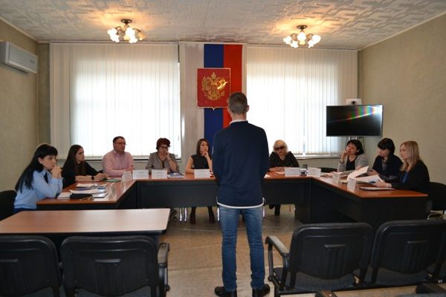
образовательных организаций.
Подробнее о заседании комиссии по делам несовершеннолетних и защите их прав читайте на официальном сайте администрации Биробиджанского муниципального района и в социальных сетях.

Безопасность
Уважаемые жители и гости Биробиджанского района!  В связи с проведением 19.01.2018г., православного праздника Крещение Господне (Святое Богоявление)  УБЕДИТЕЛЬНАЯ ПРОСЬБА  при нахождении у водоемов будьте предельно осторожны, холодная вода при контакте с человеком может вызвать внезапный паралич конечностей. При праздновании у водоемов категорически запрещается употребление спиртных напитков. Уважаемы взрослые, при нахождении у водоемов будьте предельно осторожны и подумайте, все ли вы сделали для того, чтобы обеспечить личную безопасность своих детей!!!  ФКУ «Центр ГИМС МЧС России по ЕАО» | 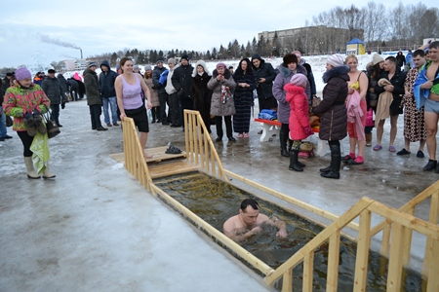

1 | КОНТАКТНЫЙ ТЕЛЕФОН, ПО КОТОРОМУ МОЖНО ПОДЕЛИТЬСЯ ТЕМАМИ ДЛЯ ОЧЕРЕДНОГО ВЫПУСКА «ВЕСТНИК БИРОБИДЖАНСКОГО РАЙОНА»: 2-33-03 АДРЕС ЭЛЕКТРОННОЙ ПОЧТЫ: bir_rn@eao.ru. ПОДРОБНЕЕ О ДЕЯТЕЛЬНОСТИ АДМИНИСТРАЦИИ МУНИЦИПАЛЬНОГО ОБРАЗОВАНИЯ «БИРОБИДЖАНСКИЙ МУНИЦИПАЛЬНЫЙ РАЙОН» ЕВРЕЙСКОЙ АВТОНОМНОЙ ОБЛАСТИ МОЖНО УЗНАТЬ НА ОФИЦИАЛЬНОМ САЙТЕ WWW.br.eao.ru.
1 | ВЕСТНИК БИРОБИДЖАНСКОГО РАЙОНА № 01 от 18 января 2018 года.

Как праздники провели…
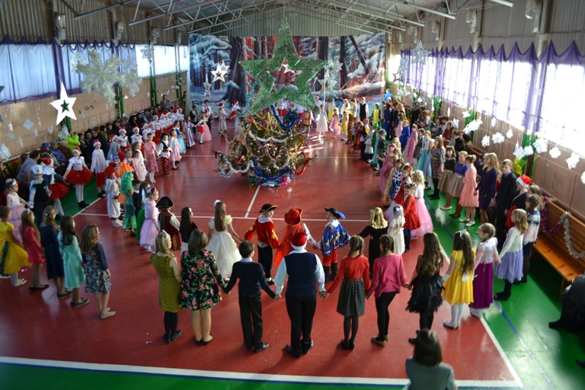  Значимым событием Новогодних и Рождественских праздников стала «Елка главы Биробиджанского муниципального района», которая состоялась 27 декабря 2017 года.  Гостями главной елки Биробиджанского муниципального района стали учащиеся со всего района, успешно проявившие себя в учебе, показавшие отличные результаты в спорте и творчестве.  Интересным и ярким подарком для ребят стала сказочная постановка с участием любимых мультипликационных героев и волшебных персонажей: Лунтика, домовенка Кузи, помощника Деда Мороза и, конечно же, снегурочки и самого старичка-волшебника с красным носом и белой бородой.  Юные гости водили хороводы с героями сказок, участвовали в конкурсах и пели песни. Удивил и развеселил ребят образцовый ансамбль танца «Алиса». Их выступления были настолько оригинальны, что все собравшиеся вокруг елки смотрели на танцевальные представления затаив дыхание.  После развлекательной программы к вдоволь повеселившимся ребятам обратились глава Биробиджанского муниципального района Евгений Кочмар и председатель районного Собрания депутатов Ольга Пономарева. Они пожелали ребятам дальнейших успехов в учебе и творчестве, а также оставаться всегда такими веселыми и счастливыми, как в этот незабываемый предпраздничный день. 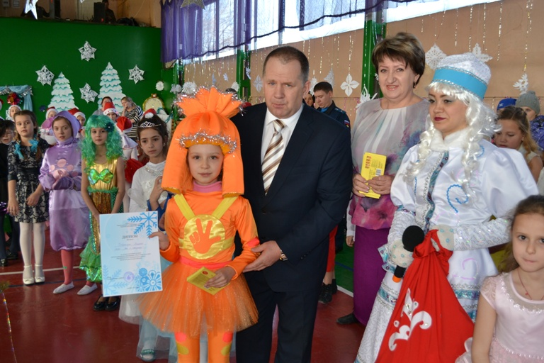  Руководители района встали с ребятами в хоровод и помогли Деду Морозу выбрать самые интересные праздничные наряды. Победителям конкурса были вручены большие плитки шоколада и дипломы за самый оригинальный образ.  На этом вручение подарков не закончилось. Каждый участник утренника получил от главы района и председателя Собрания депутатов мешок со сладостями.  *** *** ***  В новогодние и рождественские праздники учреждения культуры Биробиджанского района радовали жителей и гостей муниципального образования, многообразием мероприятий.  Праздничную эстафету начал районный Дом культуры с. Валдгейм. Здесь 29 и 30 декабря для жителей и гостей села было проведено новогоднее кафе «Стиляги-шоу». Артисты окунули зрителя в атмосферу 60-х годов. В программе были песни, танцы, конкурсы, розыгрыши призов. Всего за два дня кафе посетило более ста тридцати человек. А на Рождество сотрудники Дома культуры совместно с Храмом Святых мучениц Веры, Надежды, Любови и матери их Софии, подготовил театрализованную программу «Рождество приходит в каждый дом». В период зимних каникул работниками районного ДК было проведено 14 мероприятий, участниками которых стали более 700 местных жителей и госте района.  Около 500 жителей Птичнинского сельского поселения посетили мероприятия, проводимые в Доме культуры с. Птичник. Для детей здесь был организован утренник «Волшебная книга сказок». Мероприятие длилось полтора часа. Самым ярким персонажем праздника стал Человек Чудак, он ни на минуту не давал ребятам скучать, проводил множество игр и помог весело отпраздновать Новый год. Не обошлось и без самого настоящего Деда Мороза, который подарил детям долгожданные подарки. Для жителей села прошел вечер-кафе «Новогодние сплетни». Для гостей были показаны миниатюры из известных новогодних кинофильмов: «Ирония судьбы», «Карнавальная ночь», «Служебный роман» и другие. Изюминкой вечера стала живая музыка от приглашенных гостей - ансамбля «Еврейское местечко».  Рекордсменами по количеству гостей можно считать поселенческий Дом культуры с. Бирофельд. Весело и ярко здесь повеселилось 865 человек.  В преддверии Нового года для участников клубных формирований прошли: развлекательная программа «Раз, снежинка, два снежинка… Новый год!», посиделки «В новогодние деньки пусть сбываются мечты», где ребята смогли принять участие в различных конкурсах, за чашкой чая подвести итоги творческого года и наметить планы на следующий год.  Новогоднее представление «В гостях у Дедушки Мороза», новогодний утренник «Дед Мороз спешит на помощь», театрализованные представления «Однажды в студеную зимнюю пору» и «Ведет нас в сказку Рождество» и др. были направлены на семейный отдых.  Ребята вместе с родителями участвовали в конкурсах, пели песни и водили хороводы вокруг елки, рассказывали Деду Морозу стихи, и | конечно же получали подарки.  На творческой мастерской «Красота нерукотворная» ребята учились вырезать снежинки, делать из них аппликации и поделки.  Спортивные игры «Забавы на морозе» и «Игры на снегу» были посвящены зимним видам спорта и способствовали пропаганде здорового образа жизни и занимательного досуга.  10 мероприятий с участием около 350 гостей было проведено в Доме культуры с. Надеждинское. Совместно с работниками библиотеки здесь были проведены утренники, развлекательные программы, дискотеки.  Дети пришли на представления нарядные, веселые в предвкушении праздника. И их надежды оправдались. Участники представления проявили себя хорошими артистами, показав свое творческое мастерство. Им пришлось перевоплотиться в сказочных героев: Царевну, Бабу-Ягу, Снежную королеву, зайцев, мушкетеров и других сказочных персонажей. После представления дети читали стихи Деду Морозу и Снегурочке, а также получали новогодние подарки. Для взрослых было проведено Новогоднее представление «В день последний декабря». Со сцены звучали стихи, новогодние поздравления, песни. В завершении представления под новогоднюю песню герои вышли в зал на новогоднюю дискотеку.  В «Дубовском сельском поселении» было проведено театрализованное представление «Сказка задушевная, добрая, волшебная». Гостей встретила Кикимора Болотная, которая решила организовать бизнес, поймав для этого Новый год и отобрав у него подарки. Среди зрителей она выбрала себе помощника – мальчика Васю. Но Новый Год и Новогодняя Открытка помешали их коварным планам и к ребятам пришли Снегурочка с Дедом Морозом, которые принесли с собой большой мешок подарков и весёлую игровую программу.  5 января – по традиции, была проведена акция «Согрей детское сердечко». Для приглашенных ребят из малоимущих и малообеспеченных семей были накрыты сладкие столы. А артисты Дома культуры показали новогоднюю сказку и провели игровую программу.  7 января – для ребят и их родителей было подготовлено рождественское представление «Волшебные мелодии Рождества», во время которого вместо ангелов прилетели Леший и Кикимора. На этот раз они решили не портить детям праздник, а провести веселые игры и конкурсы. Ребята активно принимали участие в играх, и ни один не ушел без сладкого подарка.  30 декабря 2017 года в Доме Культуры с. Казанка состоялось мероприятие для детей и подростков - театрализованная игровая программа «Собачка Соня и Ее друзья». В ходе мероприятия злодеи Ворона Кларочка и Пингвин Пломбир хотели испортить ребятам праздник, они сначала угостили Собачку Соню мороженым, чтобы она не спела волшебную песню, а затем напоили сонным молочком, чтобы год собачки к нам не пришел. Но благодаря активному участию пришедших ребят и Петушку Кукарямбе, смогли справиться со всеми заданиями злодейки. Петушок отнес телеграмму Деду Морозу и вскоре Дедушка заморозил обманщицу. По традиции подарил подарки. Закончилось мероприятие мини дискотекой, все остались довольны. 1 января в фойе Дома Культуры с. Казанка состоялся Маскарад «Мишура на ура!». Для гостей были подготовлены разнообразные музыкальные композиции для всех поколений.  В домах культуры Найфельдского сельского поселения было проведено 21 мероприятие, которые посетили 597 человек. В Доме культуры с. Найфельд, 28 и 29 декабря прошли Вечера - кафе для взрослых «Новогоднее ассорти». В доме культуры с. Петровка 30 декабря состоялся детский утренник «Сказка, рассказанная Морозычем». Так же жителей Петровки порадовали поздравления Деда мороза и Снегурочки, развлекательная программа на тему «Новый год», загадки, шутки, конкурсы, поощрительные призы, хоровод, вручение подарков, детская дискотека.  В доме культуры с. Русская поляна 29 декабря состоялся утренник для детей «Снегурочкин карнавал». Леший и Баба Яга пытались помешать проведению карнавала, но Снегурочка и Дед Мороз с помощью детей расколдовали нечисть, превратив их в добрых персонажей.  05 января здесь прошла конкурсная программа «Рыцарский турнир», на которой были организованы разные конкурсы для детей. Например, конкурс на шпагах, кто правильно нарисует и назовет рыцарские доспехи.  В каждом из сел Найфельдского сельского поселения состоялись поздравления Деда Мороза и Снегурочки на дому. При содействии главы администрации Натальи Язвенко и спонсорской помощи предпринимателя Морозовой Н.А. в виде тортов и конфет, было организовано чаепитие для детей, после были проведены детские дискотеки.  В ДК с. Желтый Яр прошел вечер – кафе «Дед Мороз и все, все, все». На вечер работники Дома культуры подготовили развлекательную программу. В помещении был установлен экран, и значительная часть программы проходила с помощью проектора. Гости вечера принимали активное участие в конкурсах, играх, танцевальной программе. Учитывая, какое счастье детям приносит приход Деда Мороза и Снегурочки, работники ДК, облаченные в костюмы, ходили по домам и вручали подарки ребятам, водили хороводы, прогоняли злую бабу ягу. Традиционно на новый год прошли праздничные дискотеки с Дедом Морозом, зажигательными танцами, играми, хлопушками и поздравлениями.  Колядки – это то, что дети любят больше всего из новогодних праздников. Ряженные подростки ходили по домам пели песни, рассказывали рождественские стихи, за это хозяева угощали их фруктами, конфетами и печеньем. На следующий день по традиции все собрались в Доме культуры и пили чай.  Всего за время Новогодних и Рождественских праздников во всех учреждениях культуры Биробиджанского муниципального района было проведено 139 мероприятий, которые посетило 3943 человека.  *** *** ***  Новогодние праздники в образовательных организациях района начались с 26 декабря. Для школьников были подготовлены и проведены утренники, театрализованные представления, новогодние вечера. Стоит отметить, что активное участие в проводимых мероприятиях приняли сотрудники Домов культуры муниципального района.  Празднования не прекратились и на каникулах. А чтобы ребята всегда знали, что ждет их в тот или иной день, в школах района были оформлены стенды с подробным указанием режима работы образовательного учреждения, кружков и секций, а также рекламы театральных спектаклей и киноафишей кинотеатра «Родина».  Учащиеся не остались в стороне от организаторской работы. Они красочно оформили классы, холлы школ и школьные территории. | Совместно с работниками Районного Дома Культуры для ребят школы с. Валдгейм была проведена конкурсно-игровая программа «Новогодняя карусель», конкурсная программа «Рождественские посиделки», на которой школьники самостоятельно приготовили и провели для своих одноклассников игры, загадывали загадки. В конце программы был организован просмотр фильма – сказки «Снежная королева». В эти морозные дни не дали скучать и родителям. Вместе со своими детьми они приняли участие в спортивной эстафете «Новогодние забавы».  Для детей школы с. Опытное Поле была проведена познавательно-игровая программа «Кто все знает про Новый год?», а еще в период каникул ребята побывали «В гостях у Рождества».  Юные Дубовчане провели каникулы не только весело, но и разнообразно. Школьники посещали спортивные секции: «Настольный теннис», «Шахматы», «Волейбол». Кружки художественно – эстетического направления: танцевальный «Грация», «Дебют», кружок рукоделия «Сделай сам», клуб «Юный патриот». Для обучающихся начальной школы были организованы кружки внеурочной деятельности по разным направлениям: «Быстрее, выше, сильнее». Работала мастерская Деда Мороза «Волшебные узоры».  Но зимние каникулы – это не только новогодние развлечения. В эти же дни проходило празднование святого праздника Рождества Христова. В рамках этого события учащиеся 1-4 классов средней школы им. И.А. Пришкольника с. Валдгейм посетили Рождественскую елку в городском Доме культуры, а так же были приглашены на Рождественскую елку в храм с. Валдгейм. Здесь для рябят было подготовлено новогоднее представление и сладкий стол.  Учащиеся школ сел Валдгейм, Птичник, Дубовое в период зимних каникул выезжали в г. Биробиджан, где по уже сложившейся традиции посетили кинотеатр «Родина», ледовый городок, развлекательный центр «Кураж», горнолыжную базу «Фома». 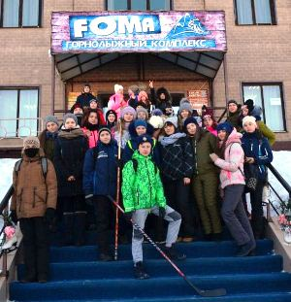  Учащиеся филиала основной общеобразовательной школы в с. Красивое приняли участие в познавательной программе «Зимние виды спорта», которая проходила в сельском Доме культуры. В период каникул был организован лыжный забег в рамках акции «Спорт – здоровье».  Ученики школы с. Птичник выезжали на стадион Дальсельмаш, катались на коньках; играли в Пейнтбол; совершили экскурсию в ледовый городок г. Биробиджана, к ним присоединились учащиеся школы с. Надеждинское, Бирофельд и Желтый Яр. Рождественский огонек организовали активисты РДШ Биробиджанского района.  Учащиеся «группы риска» в период зимних каникул находились под постоянным контролем всех субъектов профилактики. В каникулярный период заместителями по воспитательной работе, социальными педагогами, классными руководителями были совершены 27 рейдовых мероприятий в семьи детей «группы риска» и семьи социального риска.  В целом, организация зимних каникул в образовательных учреждениях района обеспечила содержательный досуг детей, способствующий развитию их физических, интеллектуальных, художественно-эстетических, лидерско-организаторских способностей.  Всеми формами организованного отдыха и досуга были охвачены 1508 учащихся, что составляет 94% от общего количества школьников района.  *** *** ***  За время новогодних и рождественских каникул спортсмены и любители спорта смогли принять участи в пяти мероприятиях.  Так, 3 и 4 января в спортивном зале администрации Биробиджанского муниципального района проходил Новогодний турнир по большому теннису. Участниками соревнований стали 15 спортсменов.  6 января в Биробиджанском муниципальном районе стартовали соревнования по мини-футболу "Зимний мяч 2018" на призы главы Птичнинского сельского поселения. В Новогоднем турнире приняли участие 3 команды. В этот же день в спортивном зале администрации Биробиджанского района состоялся Традиционный Рождественский турнир по вольной борьбе 2018 на призы главы Птичнинского сельского поселения, участниками которого стали 30 спортсменов.  Рождество жители села Дубовое отметили Новогодним турниром по настольному теннису. За призы главы Дубовского сельского поселения решили побороться 20 местных жителей разного возраста.  Уже на следующий день дети и родители из села Дубовое встали на лыжи. Здесь стартовала Новогодняя лыжня. В гонке на 3 километра приняли участие 30 любителей зимнего вида спорта. Они боролись за призы главы Дубовского сельского поселения.

2 | Вестник Биробиджанского района. Учредитель – орган местного самоуправления администрация муниципального образования «Биробиджанский муниципальный район» Еврейской автономной области. Главный редактор – Рукомеда Е.М. Подписано в печать 18.01.2018. Время подписания в печать – 15:00. Тираж – 500 экз. Распространяется бесплатно. Адрес редакции – ЕАО, г. Биробиджан, ул. Пушкина 5 «Б». Тел.: 2-33-03.
2 | ВЕСТНИК БИРОБИДЖАНСКОГО РАЙОНА № 01 от 18 января 2018 года.

